**江苏省仪征中学 2023-2024 学年度第二学期高二地理学科导学案**

**3.1大都市辐射对区域发展的影响——以上海市为例2**

编制人：刘婉锐 审核人：王维中 上课时间：2024 年3 月4日

班级： 姓名：

【课程标准及要求】

|  |  |
| --- | --- |
| 课程标准 | 重点、难点 |
| 以某地区为例，分析地区产业结构变化过程及原因。 | 结合珠三角地区三次产业转型的实例，分析产业结构的变化过程，总结其变化的原因。 |

【导读——读教材识基础】

阅读《选择性必修二》教材第 42-48页。

【导学——培素养引价值】

二、上海市对长三角其他城市的辐射

1．城市辐射：在社会经济活动中，资金、技术、人才、信息等要素由高等级城市向低等级城市流动，称为城市辐射。

2．上海市的城市辐射

(1)表现：通过发达的 和 ，上海市与其他城市之间形成了巨大的 、 、 、 。

(2)变化

①上海市对周边城市的辐射作用越来越强。

②由于 、 、城市等级、 、历史文化等因素的影响，辐射强度在空间上的表现具有一定的 。

三、上海市对外辐射的影响

1．上海市自身

(1)有利于上海解决中心城市 过度集聚、 、 及环境污染等问题。

(2)有利于大都市产业、 等寻找新的发展机会。

2．受辐射区域：可以获得资金、 与管理经验，推进交通、通信等 建设，促进产业发展，提升经济活力。

3．区域空间结构：对长三角众多城市的 、等级提高产生了影响，使区域空间组织日趋完善。

**【导思——析问题，提能力】**

探究二：根据中心地理论，说明不同等级城市在数量、服务范围、服务功能、辐射带动作用等方面存在的差异。

|  |  |  |  |  |  |  |
| --- | --- | --- | --- | --- | --- | --- |
|  | 服务范围 | 服务功能 | 数量 | 彼此距离 | 辐射带动作用 | 相互关系 |
| 高等级城市 | 大 | 多 |  |  | 强 | 同等级城市服务范围 ，不同等级城市服务范围层层嵌套 |
| 低等级城市 | 小 | 少 |  |  | 弱 |

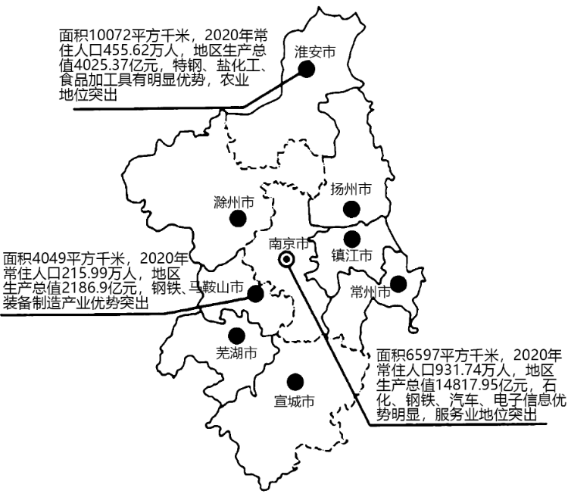**【导练——解例题，找方法】**

南京都市圈包括江苏省南京、镇江、扬州、淮安、常州的溧阳、金坛和安徽省马鞍山、滁州、芜湖、宣城。国际上常用首位城市与第二位城市的人口规模之比来衡量城市首位度，我国往往还加入“城市GDP/全省GDP”来衡量省会首位度。南京“首位度”长期在全国垫底，构建南京都市圈对提升南京的首位度具有重大意义。据此完成问题。

1．南京都市圈含4个安徽地级市的原因是（   ）

A．共有淡水资源

B．交通协调的需要

C．地理位置相近

D．增强安徽省会城市首位度

2．我国用城市GDP来衡量省会首位度，主要原因为省会城市与第二位城市相比（   ）

A．经济集聚效应不强 B．经济集聚效应强

C．人口集聚效应不强 D．人口集聚效应强

3．根据“十四五”规划，未来上海将继续引进海内外人才，上海吸引高端人才的最主要原因是（   ）

A．历史悠久，文化底蕴深 B．农业发达，物产丰富

C．创业环境好，发展质量高 D．四季分明，气候宜人

【导悟——拓思维建体系】

**江苏省仪征中学2023-2024学年度第二学期高二地理学科导学案**

**3.2产业转移对区域发展的影响——以亚太地区为例1**

研制人：闫玉莹 审核人：王维中

班级：____________姓名：____________学号：________授课日期：2024年3月5日

**【课程标准及要求】**

|  |  |
| --- | --- |
| 课程标准 | 以某区域为例，说明产业转移和资源跨区域调配对区域发展的影响。 |
| 学习目标 | 1.结合某区域，说出产业转移的过程，归纳产业转移的基本特征。2.结合实例，了解影响产业转移的因素。3.结合某区域，解释产业转移对移入区和移出区在经济、社会、环境等方面的影响。 |

**【导读——读教材识基础】**

阅读地理选择性必修 二 教材第63—70页

**【导学——培素养引价值】**

一、亚太地区的产业转移

1．产业转移的概念：企业将 的部分或全部由原生产地转移到其他地区的现象，称为产业转移。

2．产业转移的类型：区域产业转移、 产业转移。

3．亚太地区产业转移的四个阶段

|  |  |  |  |
| --- | --- | --- | --- |
| 时间 | 移出区 | 产业类型 | 移入区 |
| 20世纪  50年代 | 美国 |  | 日本 |
| 20世纪  60～70年代 | 、 | 劳动密集型 | 韩国、新加坡及我国香港、台湾等地 |
| 20世纪  80年代起 | 美国、日本 |  | 韩国、新加坡及我国香港、台湾等地 |
| 韩国、新加坡及我国香港、台湾等地 | 劳动密集型 | 东南亚其他国家、我国 地区 |
| 20世纪  90年代后期 | 美国、日本 | 资本与 密集型 | 东南亚其他国家、中国大陆地区 |
| 韩国、新加坡及我国香港、台湾等地 | 劳动密集型 | 东南亚其他国家、我国 地区 |

二、产业转移的原因

1．技术水平差距：产业转移一般是按“ ”依次进行推进。

2．劳动力价格差异：劳动力资源 、 且价格低的国家或地区，往往成为产业转移的目的地。

3．市场规模大小：发展中国家或地区的经济增长，使得市场规模越来越 ，为发达国家产业转移提供了市场机遇。

4．政策支持程度：一些发达国家制定限制政策有利于 ，而一些相对落后的国家和地区制定产业优惠政策等措施来承接 。

5．其他因素：国际 形势变化，产业链 产生的效应，原生产用地紧张、 昂贵、环境污染严重等。

**【导思——析问题，提能力】**

**探究一：**

下图为20世纪下半叶东亚劳动密集型产业转移主要对象国(地区)的变化示意图。

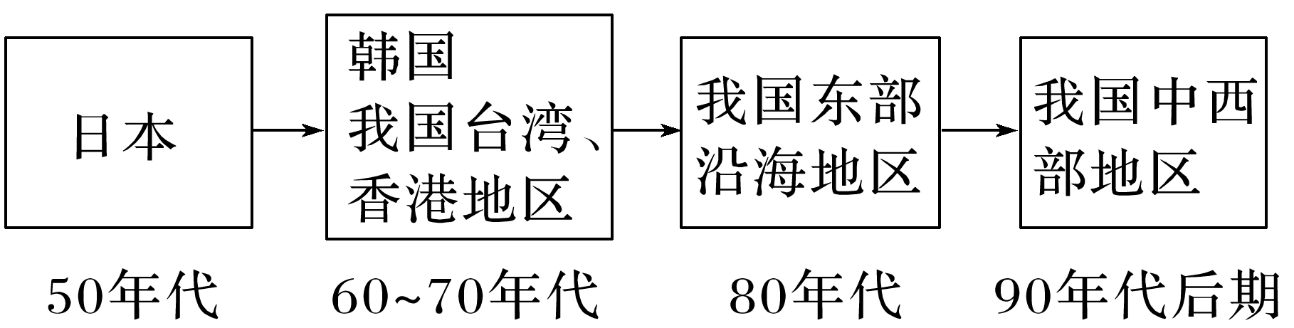

1．[综合思维]从经济发展水平角度解释上图所示的产业转移规律。

2．[综合思维]为什么一个国家或地区会从劳动密集型产业的转移对象国或地区转变成转移国或地区？

3．[区域认知]目前，我国长江三角洲地区一些劳动密集型产业向我国中西部地区转移，是完全基于劳动力价格因素吗？

4．[综合思维]归纳影响产业转移的因素。

**【导练——解例题，找方法】**

读“全球某产业转移路径及趋势图”，回答1～3题。

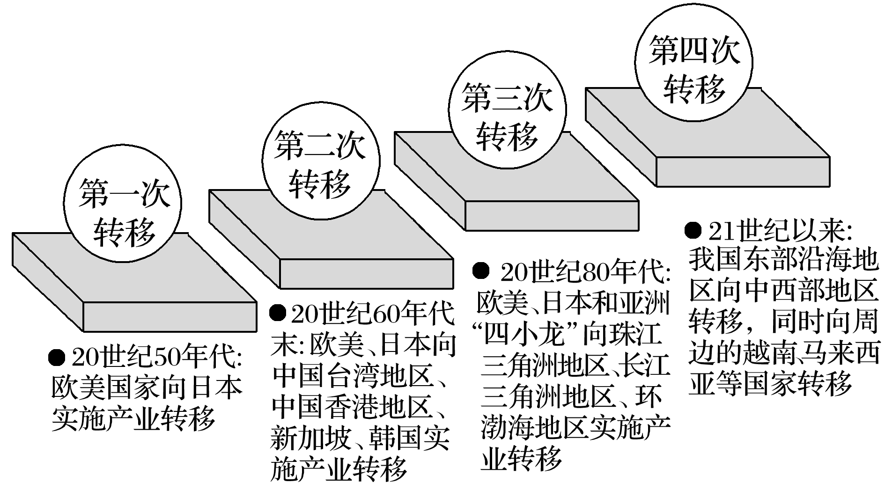

1．该图反映的某产业最有可能是(　　)

A．电子元件生产 B．机械工业

C．普通服装生产 D．宇航飞机研发

2．我国中西部地区、东北地区成为第四次产业转移的首选地之一，其主要原因是(　　)

A．地理位置优越 B．市场更广阔

C．原料、资金充足 D．劳动力成本低

3．目前由我国沿海等地迁回欧美的产业最可能是(　　)

A．出口或代工产业 B．动力指向型产业

C．科研中心 D．高端制造业

【导悟——拓思维建体系】

**江苏省仪征中学2023-2024学年度第二学期高二地理学科导学案**

**3.2产业转移对区域发展的影响——以亚太地区为例2**

研制人：闫玉莹 审核人：王维中

班级：____________姓名：____________学号：________授课日期：2024年3月6日

**【课程标准及要求】**

|  |  |
| --- | --- |
| 课程标准 | 以某区域为例，说明产业转移和资源跨区域调配对区域发展的影响。 |
| 学习目标 | 1.结合某区域，说出产业转移的过程，归纳产业转移的基本特征。2.结合实例，了解影响产业转移的因素。3.结合某区域，解释产业转移对移入区和移出区在经济、社会、环境等方面的影响。 |

**【导读——读教材识基础】**

阅读地理选择性必修 二 教材第63—70页

**【导学——培素养引价值】**

三、产业转移对区域发展的影响

1．对移入区的影响

|  |  |
| --- | --- |
| 影响角度 | 具体影响 |
| 经济 | 促进移入区的产业升级，加快工业化进程 |
| 社会 | 增加就业机会，促进就业，减少人口外迁 |
| 生态 | 部分高耗能、高污染产业的移入加大了当地资源和环境的压力 |

2.对移出区的影响

|  |  |
| --- | --- |
| 影响角度 | 具体影响 |
| 经济 | 促进移出国家或地区在区域产业分工中占据有利地位 |
| 社会 | 常常会引起失业人口增加；影响着迁入人口的数量，并对迁入人口的素质提出更高的要求 |
| 生态 | 改善移出国家或地区的生态环境，减少污染，减轻资源压力 |

核心归纳：影响产业转移的因素

影响产业转移的因素有很多，技术水平差距、劳动力价格差异、市场规模大小、政策支持程度等是主要因素。具体如下图：

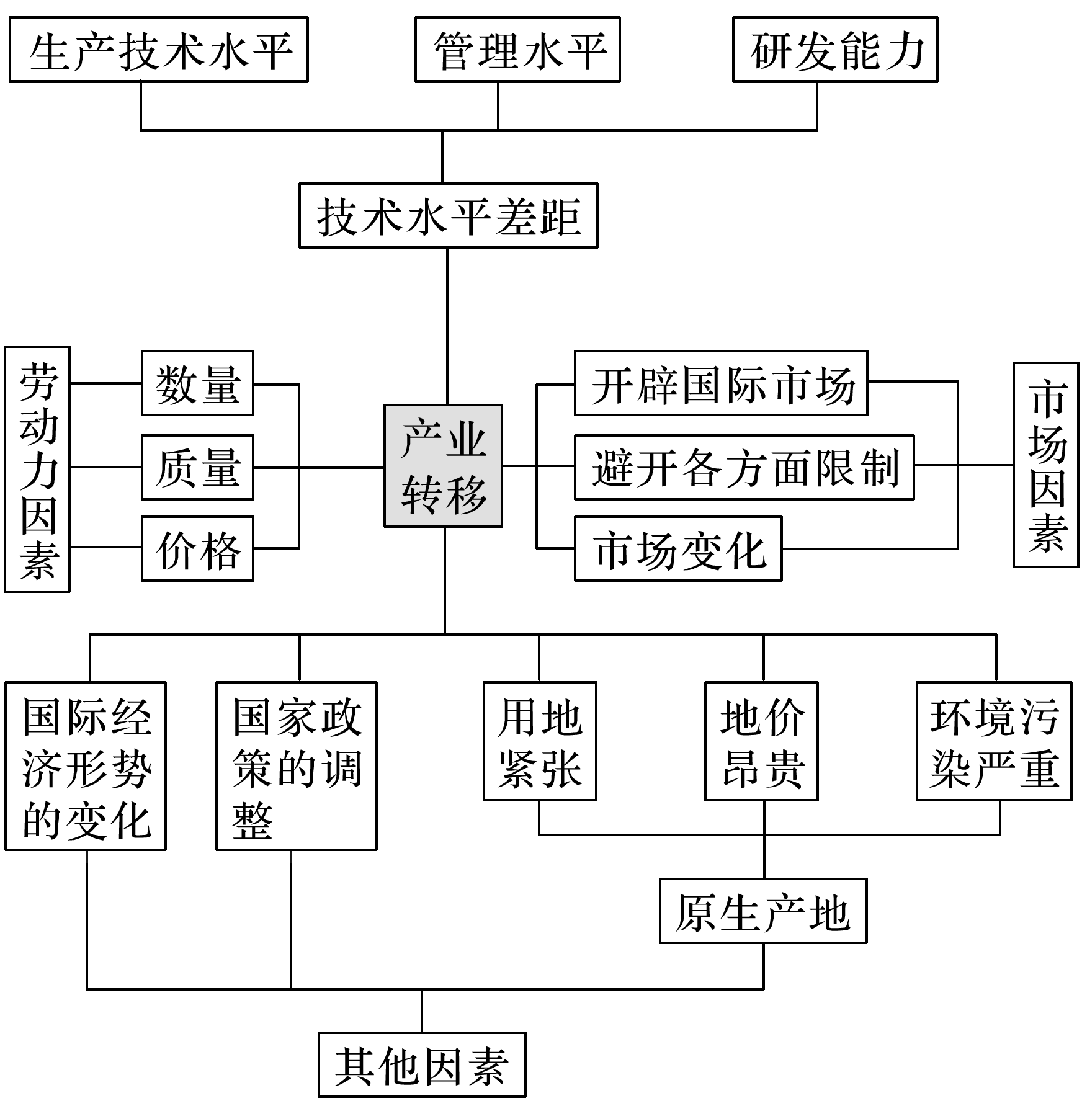

**【导思——析问题，提能力】**

**探究二：**国际产业转移的常见目的

|  |  |
| --- | --- |
| 转移方向 | 转移原因 |
|  |  |
|  |  |
|  | |

**【导练——解例题，找方法】**

下图为“京津冀地区和长江三角洲地区示意图”，完成下面小题。

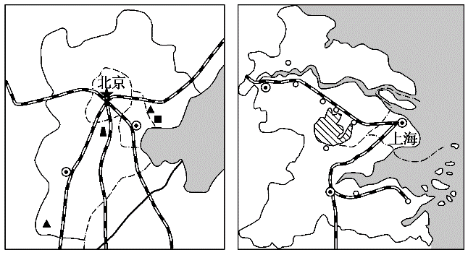

1．京津冀将走向优势互补、互利共赢的经济一体化道路。北京首先向河北扩散的产业可能是（   ）

①软件研发产业②钢铁产业③石油化学产业④机械制造业⑤影视文化产业

A．①②③ B．②③④ C．③④⑤ D．①④⑤

2．与北京将首都钢铁厂旧厂改造成2022年冬季奥运会比赛和训练场馆的意义无关的是（   ）

A．降低冬奥会比赛训练场馆的建设成本

B．有利于提高城镇化水平

C．有利于工业遗址的保护和传承

D．有利于发展体育产业、旅游业等

3．两地区钢铁工业发展的共同优势条件是（   ）

①两地都具有沿海、沿铁路的便利交通

②两地的煤炭资源、铁矿资源都十分丰富

③两地的水资源丰富

④两地城市、人口密集，消费市场大

⑤两地均技术力量雄厚，高素质劳动力丰富

A．①②③ B．②③④ C．③④⑤ D．①④⑤

【导悟——拓思维建体系】

**江苏省仪征中学2023-2024学年度第二学期高二地理学科导学案**

**3.3 资源跨区域调配对区域发展的影响——以我国南水北调为例1**

研制人：孟晴 审核人：王维中

班级：__________ 姓名：__________ 学号：________ 授课日期：2024年3月7日

**【课程标准及要求】**

|  |  |
| --- | --- |
| 课程标准 | 学习目标 |
| 以某区域为例，说明产业转移和资源跨区域调配对区域发展的影响。 | 1.结合某区域，说出资源跨区域调配的原因。2.结合实例，说出资源跨区域调配的路径及过程。3.结合某区域，说明资源跨区域调配对资源调出区和调入区在经济、社会、生态环境等方面的影响。 |

**【导读——读教材，夯基础】**

阅读选择性必修二教材第71--78页

**【导学——培素养，引价值】**

一、我国水资源供需矛盾

1．概况：我国水资源 丰富，居世界第 位。

2．供需矛盾突出

(1)长江流域：水资源总量约占全国总量的1/3，耕地面积占全国的1/4左右，属于 区。

(2)北方地区：人口比重大，耕地面积约占全国的60%，但水资源总量仅占全国的20%，

且 极度不均，水资源供需矛盾突出。

二、南水北调工程

1．南水北调三条线路的对比

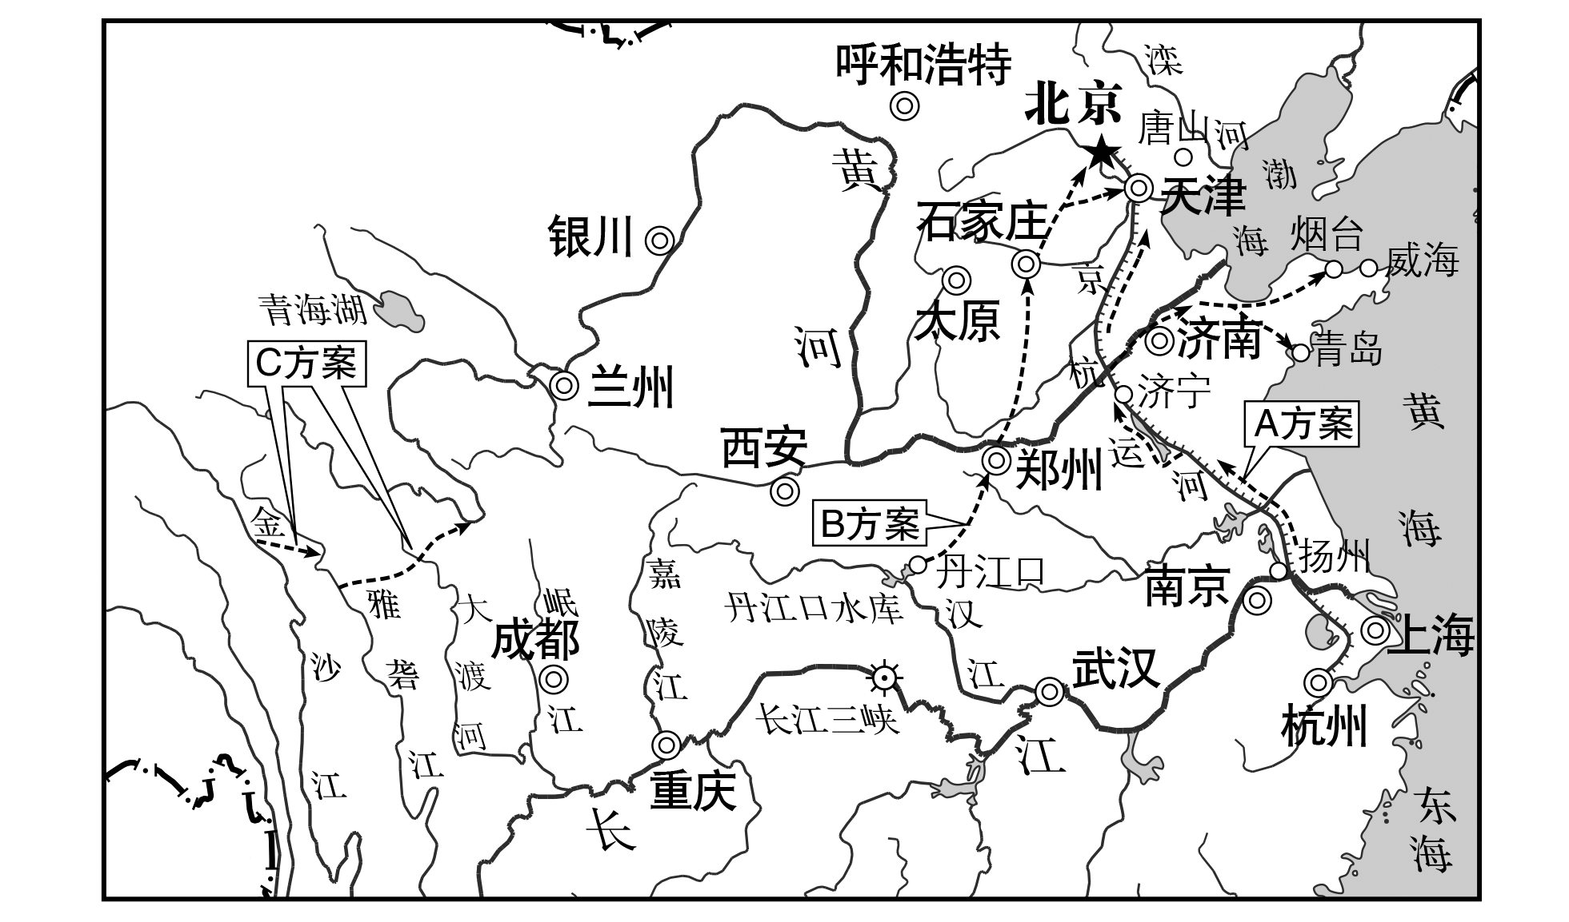

|  |  |  |
| --- | --- | --- |
| 线路 | 输出区 | 输入区 |
| 东线(A) | 江苏扬州 水利枢纽 | 黄淮海平原东部地区、胶东地区和 地区 |
| 中线(B) | 长江中游 水库和 库区 | 平原大部分地区 |
| 西线(C) | 规划在长江上游 河、支流 江和大渡河上游 | 地区和 部分地区 |

2．三条线路的评价

|  |  |  |
| --- | --- | --- |
| 线路 | 优点 | 缺点 |
| 东线 |  |  |
| 中线 |  |  |
| 西线 |  |  |

三、南水北调对区域发展的影响

1．对调入区的有利影响

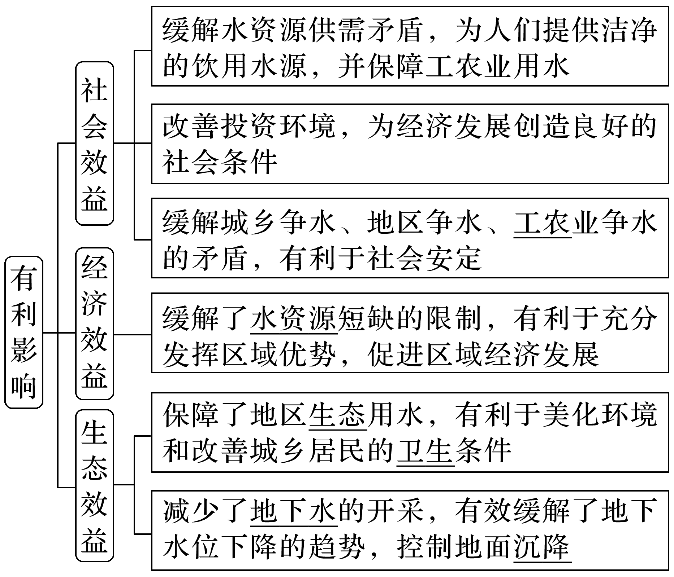

2．对调出区及沿线的不利影响(以东线工程为例)

(1)长江径流量减少有可能引起泥沙 加重，淤塞航道。

(2)一些地区地势 ，地下水位 ，天然排水条件较差，调水后土壤容易发生盐碱化。

(3)长江径流量减少后，海水会上溯，引起河口地区盐度 ，影响长江下游水质。

**【导思——析问题，提能力】**

材料一　截至2021年，南水北调东、中线一期工程累计调水超435亿立方米，近亿人直接受益。供水水质稳定在地表水Ⅱ类及以上。通过对丹江口大坝加高，2021年10月，水库水位达到170米正常蓄水位。工程运行安全高效，综合效益显著，沿线群众普遍认可，已经与沿线群众生产、生活紧密联系在一起，与推动生态文明建设、促进经济社会绿色发展紧密联系在一起，与推进国家重大战略实施、保障国家水安全紧密联系在一起。

材料二　南水北调东线、中线工程输水干线纵断面示意图。

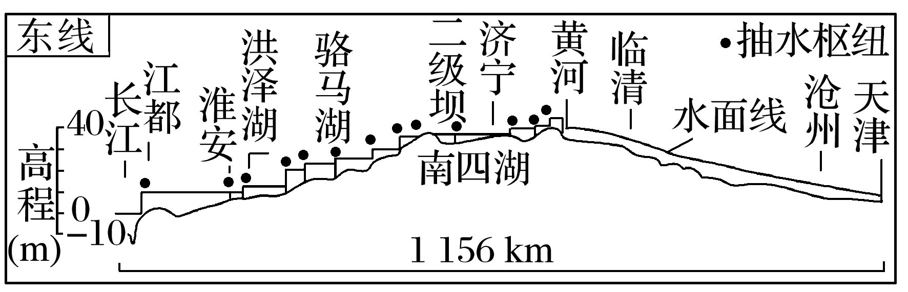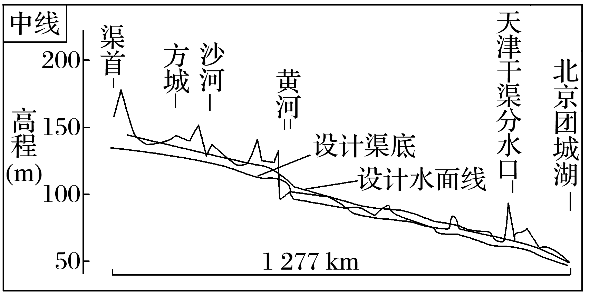

1．[综合思维]分析我国华北地区缺水的主要原因。

2．[区域认知]南水北调中线调水工程的起点是________________________________。中线与东线调水最大的区别是______________________________________。

除此之外，与东线相比，中线方案的有利因素还有哪些？

3．[地理实践力]在南水北调工程的实施中，为了合理开发利用与保护水资源，还应该采取哪些措施？

**【导练——解例题，找方法】**

耕地分布在东部平原及低缓的丘陵地区，西部耕地较少，而且分布零散。我国土地资源的空间分布不平衡，土地生产力的区域差异明显，东部季风区雨热同期，土壤肥沃，生产力高，集中了全国92%的耕地和林地。读“我国耕地、水资源配置图”，完成1～2题。

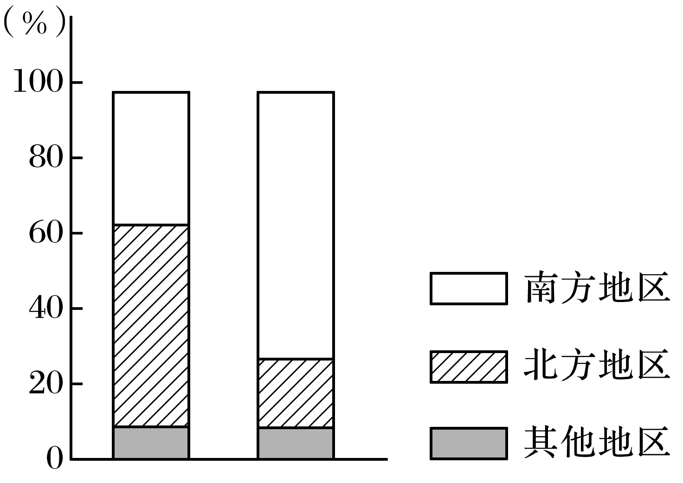

1．我国耕地和水资源的分布特点是(　　)

A．北方耕地多、水资源少 B．南方耕地多、水资源少

C．北方耕地少、水资源多 D．南方耕地少、水资源少

2．为解决水、土资源配置存在的问题，下列措施正确的是(　　)

A．南方水资源丰富，应扩大耕地面积

B．北方地区相对缺水，应大力缩小耕地面积

C．南水北调能从根本上解决我国北方地区缺水问题

D．节水与区外引水相结合是北方地区解决缺水问题的长远之策

**【导悟——拓思维，建体系】**

**江苏省仪征中学2023-2024学年度第二学期高二地理学科导学案**

**3.3 资源跨区域调配对区域发展的影响——以我国南水北调为例2**

研制人：孟晴 审核人：王维中

班级：__________ 姓名：__________ 学号：________ 授课日期：2024年3月8日

**【课程标准及要求】**

|  |  |
| --- | --- |
| 课程标准 | 学习目标 |
| 以某区域为例，说明产业转移和资源跨区域调配对区域发展的影响。 | 1.结合某区域，说出资源跨区域调配的原因。2.结合实例，说出资源跨区域调配的路径及过程。3.结合某区域，说明资源跨区域调配对资源调出区和调入区在经济、社会、生态环境等方面的影响。 |

**【导读——读教材，夯基础】**

阅读选择性必修二教材第71--78页

**【导学——培素养，引价值】**

四、其他资源跨区域调配工程

1．西电东送

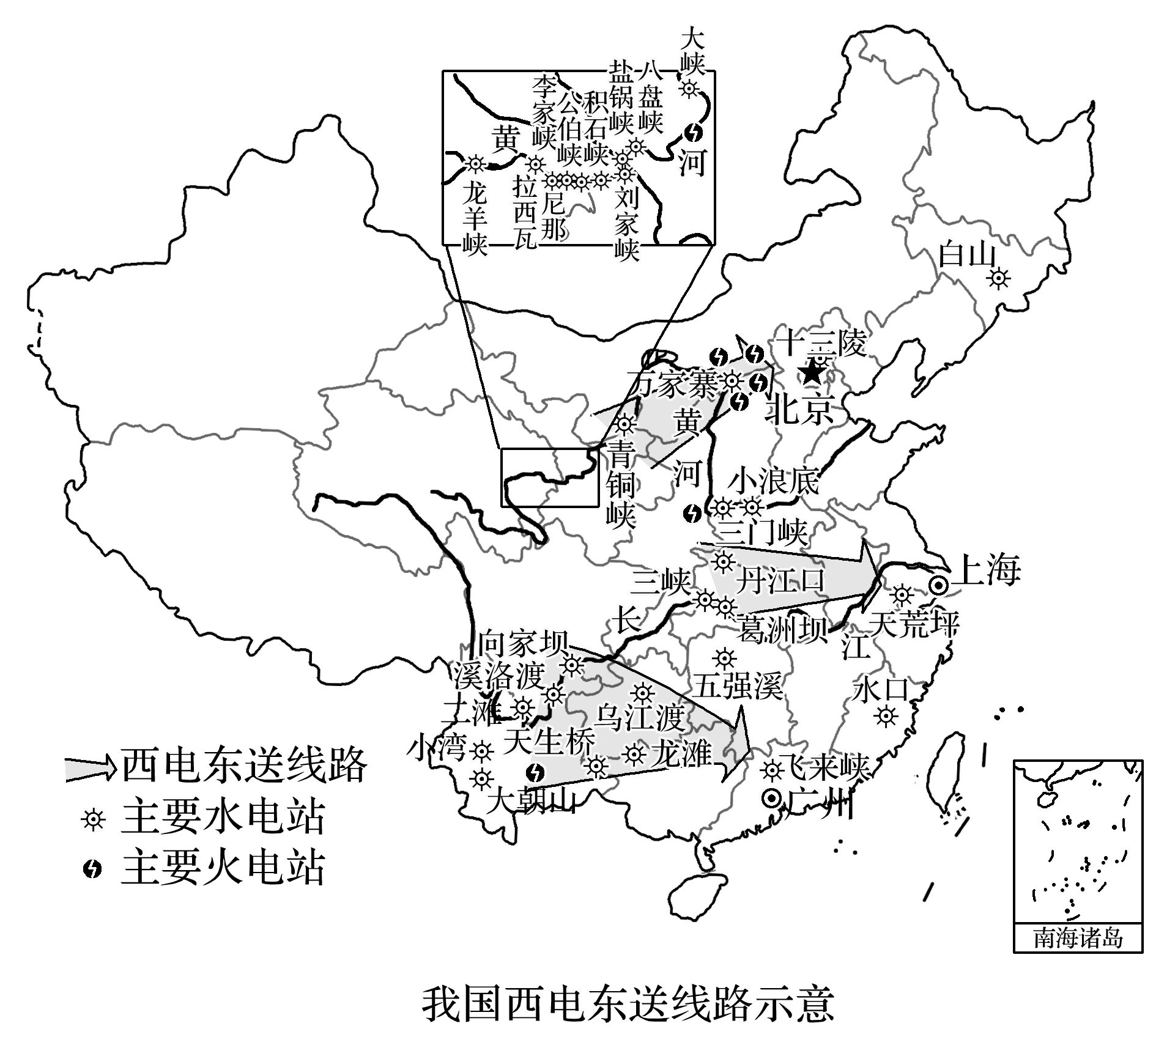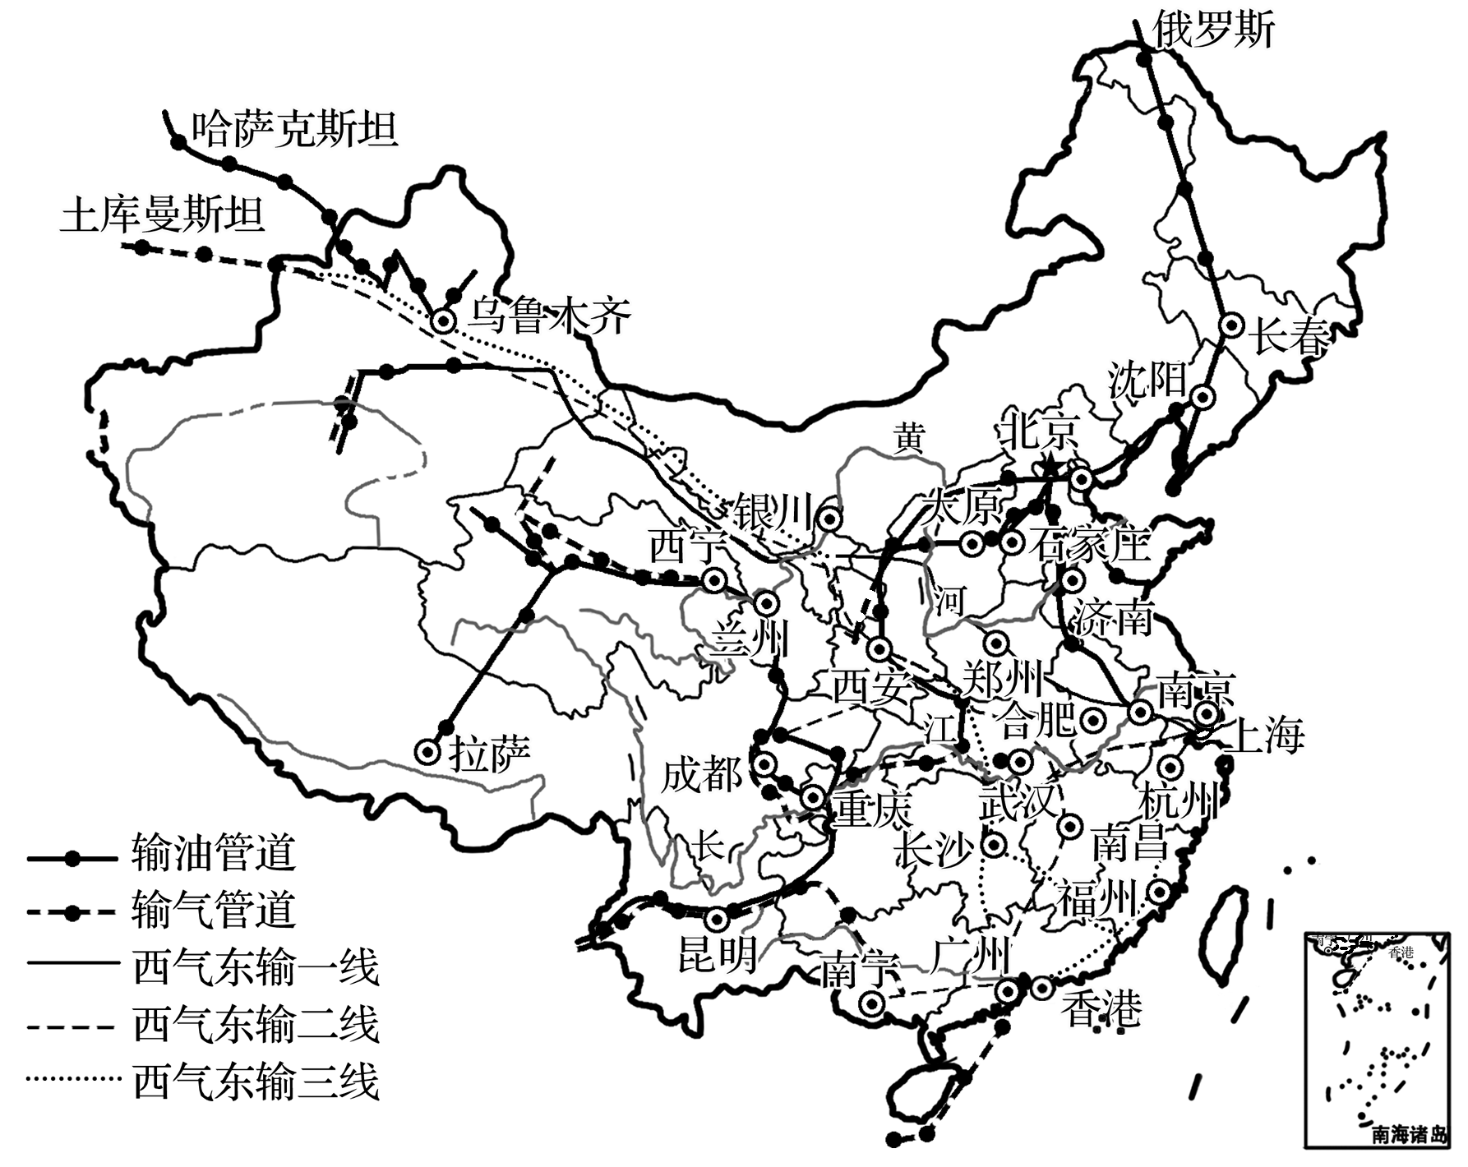

(1)西电东送工程线路及影响

|  |  |  |  |
| --- | --- | --- | --- |
| 概况 | 线路(主力电源) | 对输入地的影响 | 对输出地的影响 |
| 西电东送工程指开发贵州、云南、广西、四川、内蒙古、山西、陕西等地区的电力资源，将其输送至广东、上海、江苏、浙江和京津唐等电力紧缺地区 |  | 缓解能源紧张局面，促进经济发展；改善能源消费结构，减轻环境污染；减轻铁路运输压力 | 把资源优势转化为 优势；带动相关产业发展，增加 机会；缩小东西部差距，对社会安定起重要作用；完善 |
|  |
|  |

2．西气东输

(1)西气东输一线、二线、三线工程概况

|  |  |  |  |
| --- | --- | --- | --- |
|  | 气源 | 市场 | 主干管道 |
| 一线工程 | 新疆油气田 | 长江三角洲 | 西起塔里木盆地的轮南油气田，向东经甘、宁、陕、晋、豫、皖、苏，东至上海 |
| 二线工程 | 新疆油气田、中亚油气田 | 珠江三角洲 | 西起新疆霍尔果斯口岸，向西与中亚天然气管道相连，南至广州 |
| 三线工程 | 中亚油气田、新疆煤制天然气 | 长三角及东南沿海地区 | 西起新疆霍尔果斯口岸，向东经甘、宁、陕、豫、鄂、湘、赣、粤，终至福建 |

(2)西气东输对区域发展的影响

|  |  |  |  |
| --- | --- | --- | --- |
|  | | 西部地区 | 东部地区 |
| 对社会经济的影响 | 经济建设 |  |  |
| 产业结构调整 |  |  |
| 基础设施建设 |  |  |
| 对生态环境的影响 | 有利影响 |  |  |
| 不利影响 | 途经地区地貌类型复杂，生态环境脆弱，植被稀疏，水土保持工作尤为重要 | |

**【导思——析问题，提能力】**

1．资源跨区域调配的原因

|  |  |
| --- | --- |
| 思考方向 | 规范答题术语 |
| 资源调出区 | 1. 资源储量丰富； 2. 资源生产量巨大； 3. 区内经济、社会发展所需的资源消费量远小于资源生产量，能够满足输出 |
| 资源调入区 | 1. 经济发达，资源消费量大； 2. 区内资源储量小或资源产量难以满足资源消费需求； 3. 资源问题制约了经济、社会的长远发展 |
| 根本原因 | 资源生产与消费的地区差异 |

2．资源跨区域调配线路选择

|  |  |
| --- | --- |
| 思考方向 | 规范答题术语 |
| 资源供应、消费能力 | 稳定的资源供应和市场消费能力 |
| 线路长短、施工难度 | 线路长(短)；地质复杂(稳定)；施工难度大(小)；建设成本高(低) |
| 对环境的影响 | 线路经过生态稳定(脆弱)地区，避免(会)造成严重的生态问题 |

3.资源跨区域调配对区域影响的分析思路

(1)经济效益

可从输出地和输入地分别考虑。输出地输出资源可获得经济收入，并且可扩大相关产业规模，完善基础设施，获得经济效益；输入地可获取资源，缓解资源短缺问题，带动相关产业发展，促进经济的发展，也可获得经济效益。

(2)社会效益

输出地可发展相关产业，增加就业机会；输入地经济发展。两地区协调发展，共同富裕，社会稳定。

(3)生态效益

对沿途地区生态环境的影响应从有利和不利两个方面进行分析。

**【导练——解例题，找方法】**

2018年2月11日，人民网刊登了一篇关于“红旗河”西部调水工程设想(如下图)的文章，引起了广泛热议。“红旗河”西部调水工程分为一条主线、三条支线，工程计划从雅鲁藏布江取水，采取“山区打隧洞、河道修水库、平原开明渠”的方式，沿青藏高原边缘全程自流，输水至我国西北缺水地区。读图，完成1～2题。

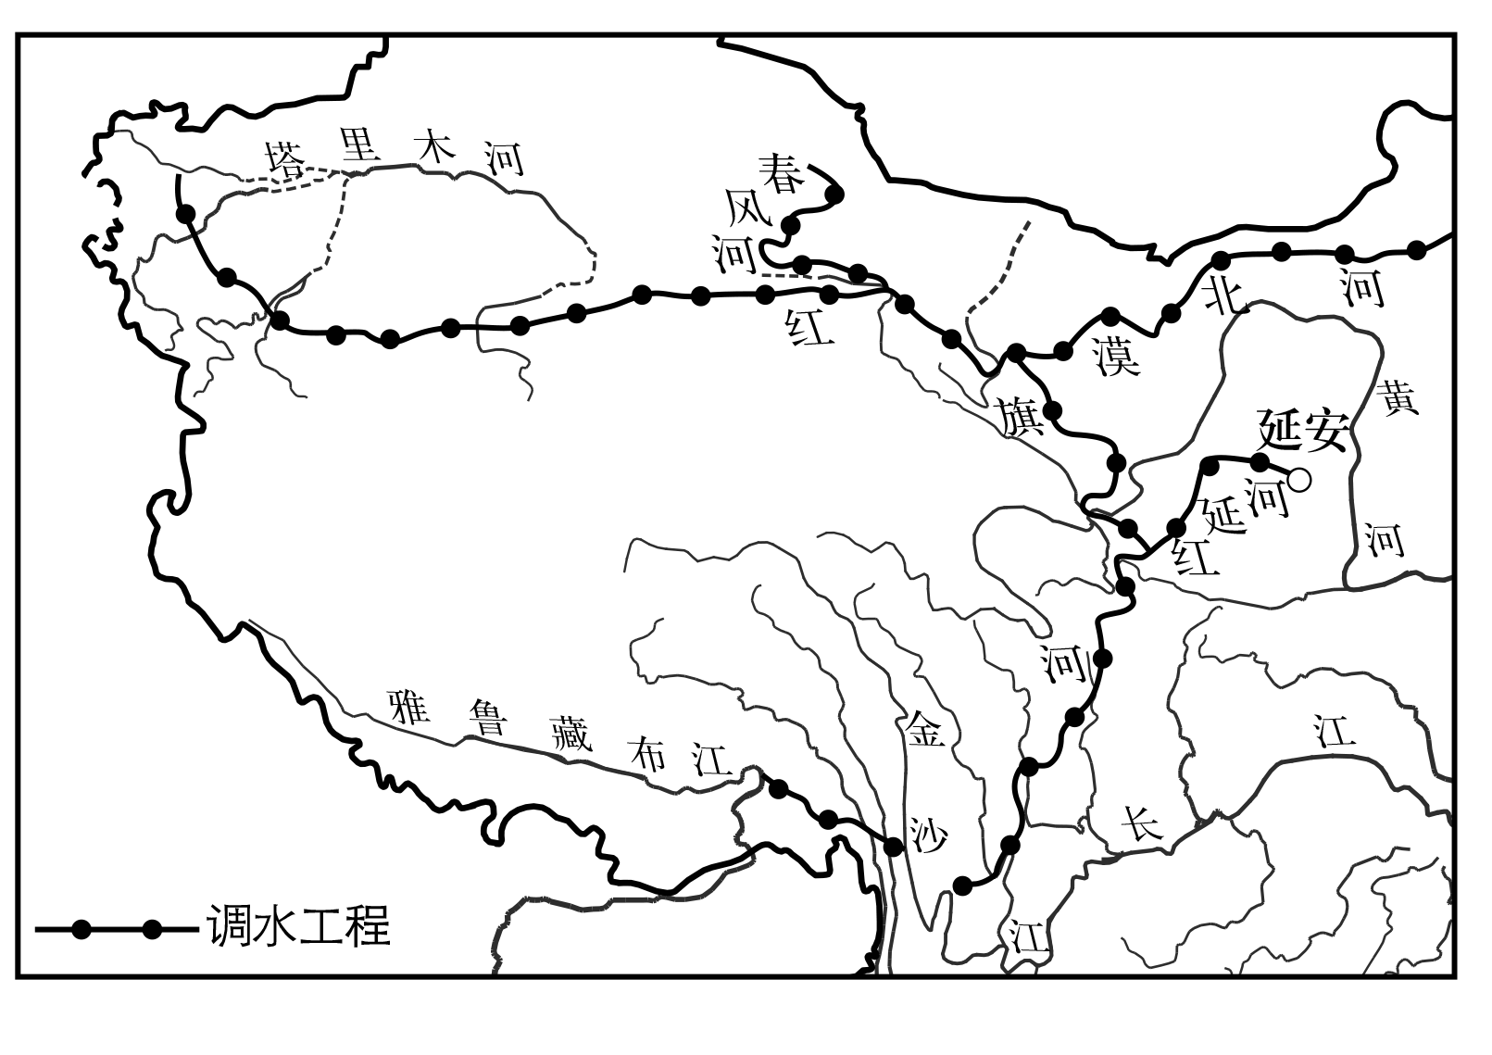

1．“红旗河”采取平原开明渠的好处是(　　)

①减少工程量　②运水比较节约　③调节沿途气候　④减少水污染

A．①③ B．③④

C．①② D．②④

2．“红旗河”西部调水工程面临的最大障碍是(　　)

A．资金相对欠缺 B．技术水平较低

C．地质环境复杂 D．气候条件恶劣

**【导悟——拓思维，建体系】**